T.C
SİVREK KAYMAKAMLIĞI
ÖRGÜLÜ İLKOKULU MÜDÜRLÜĞÜ

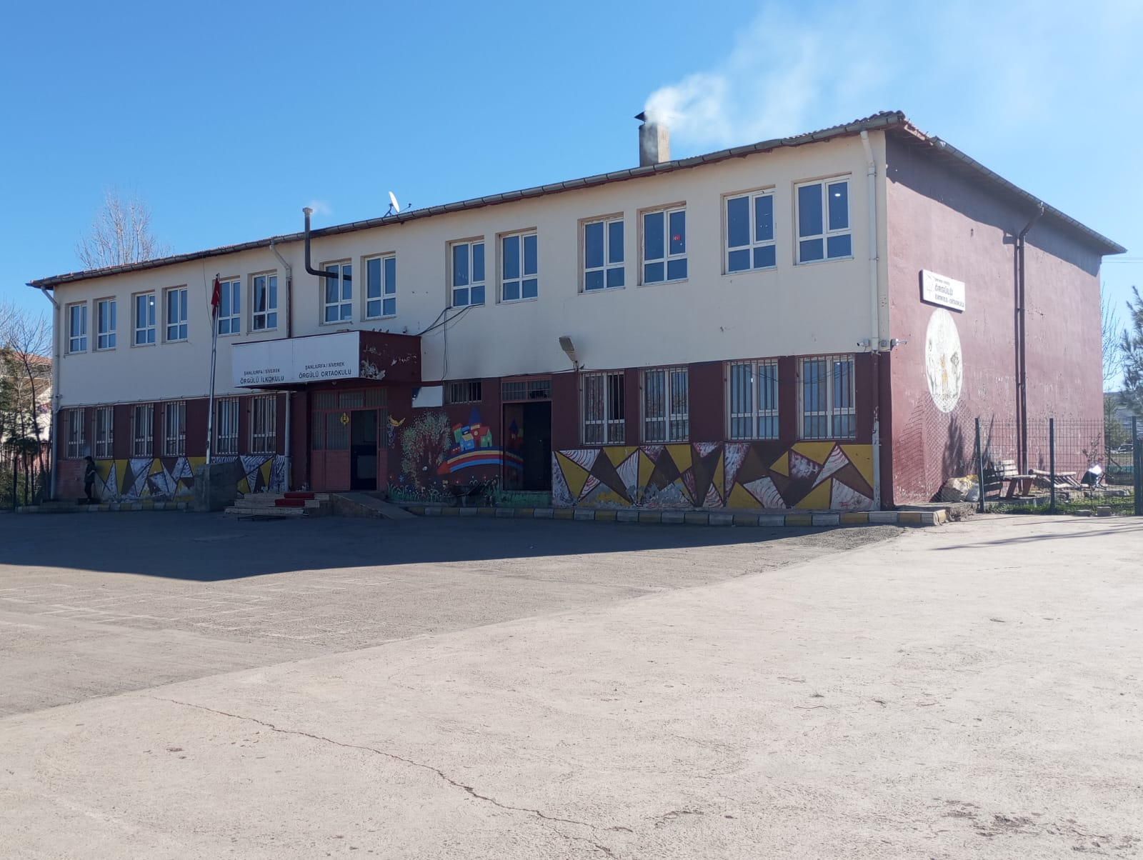

2024-2028 STRATEJİK PLANI
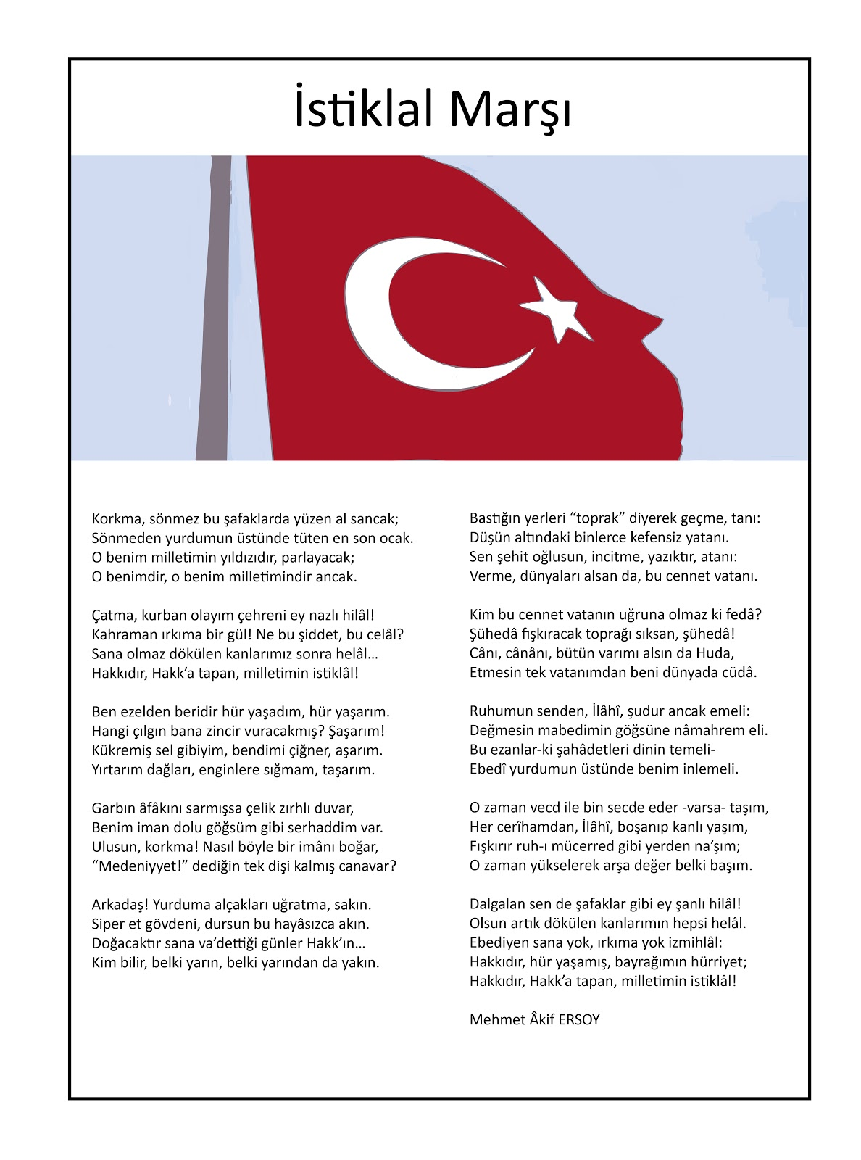
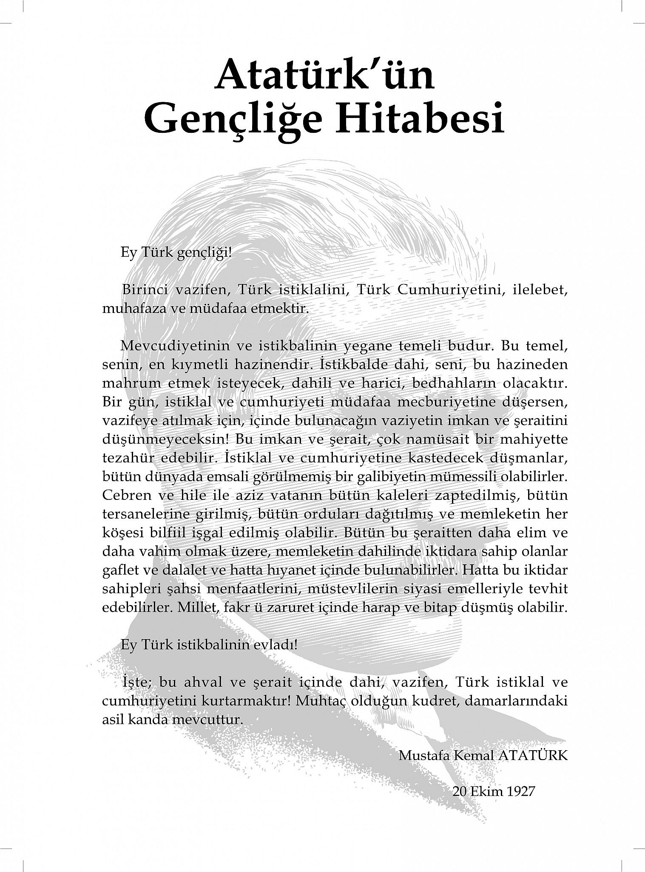

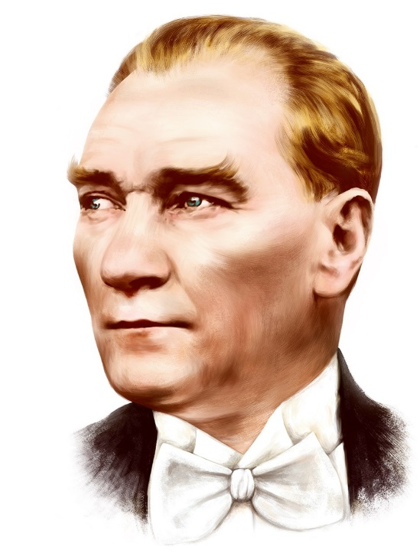

“Milli Eğitim'in gayesi; memlekete ahlâklı, karakterli, cumhuriyetçi,
inkılâpçı, olumlu, atılgan, başladığı işleri başarabilecek kabiliyet
dürüst, düşünceli, iradeli, hayatta rastlayacağı engelleri aşmaya
kudretli, karakter sahibi genç yetiştirmektir. Bunun için de öğretim
programlarıve sistemleri ona göre düzenlenmelidir. (1923)”
Mustafa Kemal ATATÜRK

SUNUŞ

Milletimizin, kendini ifade edebilmesini, bağımsız yaşamasını ve bağımsızlığını korumasını, refah seviyesini yükseltmesini sağlayan eğitimdir. Eğitim seviyesi yüksek toplumlar daima ilerlemiş, daima önde olmuşlardır.
Bir toplumun amaçlarına uygun insan yetiştirebilmesini sağlayan araç eğitimdir. Amaçlarına uygun yetiştirilen insanlar, bir toplumun varlığını sürdürebilmesi ve gelişmesinde en önemli kaynaktır. Bu kaynağı verimli kullanabilmenin yolu da eğitimden geçmektedir. Eğitim seviyesine paralel şekilde özelde toplum, genelde millet ilerlemekte, gelişmektedir. Çağdaş ülkeler seviyesine çıkmanın ve onları geçmenin yolu iyi eğitilmiş insan, bol üretim ve refah düzeyimizin yükseltilmesinde geçmektedir.
Başarının yolu, başarıya inanmakta geçer. Kötü insanın olmadığını, kötü eğitilmiş insan olduğunu bilmek zorundayız. Tüm çabamız, kendini geliştirmiş ve bu ülkeyi daha iyilere taşıyacak nesiller yetiştirmektir.
Planın hazırlanmasında emeği geçen Strateji Yönetim Ekibi’ne öğretmen, öğrenci ve velilerimize teşekkür ederim.

Şeyhmus DUZ
Okul Müdürü

İÇİNDEKİLER

Sunuş…………………………………………………………………………………………………………………………………………….5

İçindekiler……………………………………………………………….……………………………………………………………………6

1.BÖLÜM :GİRİŞ VE STRATEJİK PLANIN HAZIRLIK SÜRECİ………………………………………..…….………..… 7
1.1.Planlama Süreci…………………………………………………………………………………….………………..…..…..………….....7
1.2.Strateji Geliştirme Kurulu ve Stratejik Plan Ekibi………………………………………………..…..………..…………….7

1.3 Yasal Yükümlülükler ve Mevzuat Analizi……………………………………………………..…….……….……..……….......8

2.BÖLÜM :DURUM ANALİZİ…………………………………………………….…………………………………………..………...9
2.1. Kurumsal Tarihçe……………………………………………………………………………………………………………..…..……..9

2.2. Okulun Mevcut Durumu: Temel İstatistikler………………………………………………………………………… 10-12
2.3. Faaliyet Alanları ile Ürün ve Hizmetlerin Belirlenmesi…………………………………………………………………13
2.4. Paydaş Analizi……………………………………………………………………………………………………………………….14-17
2.5.Kuruluş İçi Analiz ……………………………………………….……….………………………………………………………..18 -19

2.6.Rehberlik Teşkilat Yapısı………………………………………………….…………………………………….…………..........20

2.7.Teknolojik Düzey …………………………………………………………………………………………………………………..……21

2.8.Mali Kaynaklar ……………………………………………………………………………………………………………………….......22

2.9.Çevre Analizi -PESTLE)……………… …………………………………………………………………………………………….....23
PAYDAŞANALİZİ………………………………………………………...…………………………………………………………………..……….24
2.10.Güçlü ve Zayıf Yönler ile Fırsatlar ve Tehditler (GZFT) Analizi…………………………………………………………….…24
2.11.Dış Çevre Analizi(Politik, Ekonomik, Sosyal, Teknolojik, Yasal ve Çevresel…………...............................……………………..…25
2.12.Tespit ve İhtiyaçların Belirlenmesi…………………………………………………………………………….……………….26
3.BÖLÜM GELECEĞE BAKIŞ …………..................................................................................................……………..27
3.1.Misyon
3.2.Vizyon
3.3.Temel Değerler

4.BÖLÜM: AMAÇ, HEDEF VE STRATEJİLERİN BELİRLENMESİ………………………………………….…….28-34
4.1.Amaçlar
4.2.Hedefler
4.3.Performans Göstergeleri
4.4.Stratejilerin Belirlenmesi
4.5.Maliyetlendirme

5.BÖLÜM :İZLEME VE DEĞERLENDİRME….………………………………………………………………….……..……….35
Tablo/Şekil/Grafikler/Ekler………………………………………………………………………………………………..…….36

1.BÖLÜM

1.GİRİŞ VE STRATEJİK PLANIN HAZIRLIK SÜRECİ

5018 Sayılı Kamu Mali Yönetimi ve Kontrol Kanunu ile kamu kaynaklarının daha etkili ve verimli bir şekilde
kullanılması, hesap verebilir ve saydam bir yönetim anlayışının oluşması hedeflenmektedir.
2024-2028 dönemi stratejik planının hazırlanması sürecinin temel aşamaları; kurul ve ekiplerin oluşturulması,
çalışma takviminin hazırlanması, uygulanacak yöntemlerin ve yapılacak çalışmaların belirlenmesi şeklindedir.

1.1.PLAN HAZIRLIK SÜRECİ
Okulumuzun 2024-2028 dönemlerini kapsayan stratejik plan hazırlık aşaması, üst kurul ve stratejik plan ekibinin
oluşturulması ile başlamıştır. Ekip üyeleri bir araya gelerek çalışma takvimini oluşturmuş, görev dağılımı
yapılmıştır. Okulun 2024-2028 Stratejik Planda yer alan amaçlar, hedefler, göstergeler ve faaliyetler incelenmiş
ve değerlendirilmiştir. Eğitim Vizyonu 2028, mevzuat, üst politika belgeleri, paydaş, PESTLE, GZFT ve kuruluş içi
analizlerinden elde edilen veriler ışığında eğitim ve öğretim sistemine ilişkin sorun ve gelişim alanları ile eğitime
ilişkin öneriler tespit edilmiştir.
Planlama sürecine aktif katılımını sağlamak üzere paydaş anketi, toplantı ve görüşmeler yapılmıştır.
Geleceğe yönelim bölümüne geçilerek okulumuzun amaç, hedef, gösterge ve eylemleri belirlenmiştir. Çalışmaları
yürüten ekip ve kurul bilgileri altta verilmiştir.

1.2.Strateji Geliştirme Kurulu ve Stratejik Plan Ekibi

Tablo1.Strateji Geliştirme Kurulu ve Stratejik Plan Ekibi Tablosu
Strateji Geliştirme Kurulu Bilgileri |  | Stratejik Plan Ekibi Bilgileri
AdıSoyadı | Ünvanı | AdıSoyadı | Ünvanı
Şeyhmus DUZ | Müdür | Ahmet Gökhan KARDAŞ | Müdür Yardımcısı
Mahmut DELİDOLU | Müdür Yardımcısı | Yeşim AY ÇAKIR | Sınıf Öğretmeni
Ercan ÇİÇEKLİ | Sınıf Öğretmeni | Helin Şilan PEKTAŞ | Sınıf Öğretmeni
Mehmet GÜRBÜZ | Okul Aile Birliği Başkanı | Özge DEMİRTAŞ | Sınıf Öğretmeni
Yakup ÇAKMAK | Okul Aile Birliği Yönetim Kurulu Üyesi | Halit KARACA | Gönüllü veli

1.3.Yasal Yükümlülükler ve Mevzuat Analizi
Eğitim–öğretim faaliyetlerini yürütmekte olduğumuz okul bölgesinin demografik yapısı, Kültürel özellikleri ve Ailelerin sosyo-ekonomik durumlarını da dikkate alarak ihtiyaç duyulan alanlar öncelikli olmak üzere öğrencilerimize Eğitim-öğretim sürecinde SEVGİ’ yi ön planda tutarak bir üst öğrenime hazırlanmaları için çalışmalar sürdürmektedir. Etkili eğitimin ilk basamağının sevgi olduğu inancıyla çalışmalara yön verilmekte olup, Yapılacak etkinlikler öğrencilerimizin ilgi ve ihtiyaçları göz önünde bulundurarak planlanmaktadır.
Gün boyu sürdürülen serbest zaman etkinliği, oyun, müzik, anadili, drama, fen ve doğa, okuma-yazmaya hazırlık ve sanat etkinliklerini, öğrencilerimizi sıkmadan, zorlamadan yaş gruplarına ve seviyelerine uygun olmasına, gelişim alanlarına katkıda bulunacak özellikte olmasına özen gösterilmektedir.
Eğitim çalışmalarımıza velilerimizin azami ölçüde katılımını sağlamak amacıyla çeşitli çalışmalar yürütülmektedir. Bunlar; veli toplantıları, her ay evlere gönderilen bilgilendirme raporları, sergi çalışmaları, gösteriler, sık sık birebir görüşmeler v.b.
Bütün bu ve benzeri çalışmaların yanında velilerimizin okulda olan her olay ve konuyla ilgili bilgi sahibi olmaları için küçük notlar gönderilmekte veya telefonla görüşmeler yapılmaktadır.
Öğrencilerimizin eğitimine katkıda bulunacak her imkândan faydalanmaları sağlanmaya çalışılmaktadır.. Sağlık taramaları, çeşitli meslek gruplarının okula davet edilerek bilgi vermelerini sağlamak, çeşitli kuruluşlara inceleme gezileri yapmak, tiyatro gruplarının okula kabulü, sinemaya gitmek, piknik v.b. Okulda ise yaparak-yaşayarak öğrenmelerini sağlamak amacıyla v.b. çalışmalar yürütülmeye çalışılmaktadır.
Doğru alışkanlıklar kazanmalarını sağlamak için uyarı ve ceza yerine daha çok ödül verme yoluna gidilmekte, ailelerinde ödül verme konusundaki çalışmaları evde de sürdürmelerine rehberlik edilmektedir.
Aile eğitimi çalışmalarımızda ailelerin yanlış tutum ve davranışlarını fark ederek doğru davranışlar kazanmaları konusunda rehberlik edilmektedir. Her konuda, her problemde velilerimize ve öğrencilerimize rehberlik hizmeti verilmektedir. Yardıma ihtiyacımızın olduğu durumlarda Rehberlik Araştırma Merkezi’nden yardım alınarak veliler bu merkeze yönlendirilmektedir. Eğitim-öğretim yılının başında ve ihtiyaç duyuldukça merkezce görevlendirilen rehber öğretmenlerin velilerimize belli konularla ilgili bilgi vermeleri için gerekli organize çalışmaları yapılmaktadır.
Ayrıca yılın başından itibaren velilerimizin çocuklarını gönül rahatlığı ile okulumuza bırakabilmeleri, aldığı eğitim ya da güvenliği ile ilgili herhangi bir kuşkuya düşmemeleri için, her sorularına yanıt verilmekte, istedikleri her an okulumuzu, sınıflarımızı ziyaret edebilecekleri, derse katılabilecekleri konusunda bilgi verilmekte ve yardımcı olunmaktadır.
Sonuç olarak; öğrenciyi ön planda tutan ve destekleyen bir eğitim programımız mevcuttur.

2.BÖLÜM : DURUM ANALİZİ
Durum analizi bölümünde okulumuzun mevcut durumu ortaya konularak neredeyiz sorusuna
yanıt bulunmaya çalışılmıştır.

2.1.Okulumuzun Kurumsal Tarihçesi ve Tanıtımı

Okulumuz 1986’da 1 lojman ve 1 derslik olarak faaliyete başlayan ilkokul binasının bahçesinde 2011-2012 eğitim-öğretim yılında 8 derslik bina ve aynı alan içerisinde yapılan 4 daireli lojmanın faaliyete girmesiyle taşıma merkezi olarak eğitimi öğretim vermeye başlamıştır. Toplam bahçe alanı 4384 metrekare olup 3000 metrekaresi okul ve betonarme alan olarak kullanılmaktadır. Geriye kalan 1384 metrekare ise yeşil alan olarak kullanılmaktadır. Okulumuz 2 katlı olup, ilk katta 4 sınıf, öğrenci tuvaletleri, Müdür Yardımcısı odası bulunmaktadır. 2.katta ise 4 sınıf, Müdür Odası, Öğretmen tuvaletleri, Öğretmen odası bulunmaktadır.
Bahçemizin durumu ise okul bahçesi oldukça geniş olup, spor sahaları bulunmaktadır. Bahçe ihata duvarı yapılmış olup zaman zaman da onarılarak bahçenin bakımı ve güvenliği sağlanmaktadır.
Okulumuz tekli eğitim olarak öğretim vermektedir. İlkokul kısmında 8 derslik, ortaokul kısmında ise 5 derslik sayısı ile eğitim-öğretime taşımalı olarak devam etmektedir.Anasınıfı için ayrıca bir binamız bulunmadığından okul binası dışındaki bir binamızda 1 derslik olarak eğitim öğretime devam etmekteyiz.
Eğitim öğretim bilgi teknolojileri ile desteklenmektedir. Bazı sınıflarımızda projeksiyon bazılarında akıllı tahta bulunmaktadır. Okulumuz çevre ile iyi ilişkiler içerisinde olup okul-veli-öğrencilerle birlikte başarının arttırılması için işbirliği yapılmaktadır. Okulumuzun tüm öğretmenleri olarak öğrencilerimizin iyi bir geleceğe sahip olması için çözümün eğitim olmasına inanıyoruz ve bu yönde gayret gösteriyoruz.

Okul Künyesi
Okulumuzun temel girdilerine ilişkin bilgiler altta yer alan okul künyesine ilişkin tabloda yer almaktadır.
Tablo 2. Okul Künyesi
İli: Şanlıurfa |  | İlçesi: Siverek
Adres: | ÖRGÜLÜ MAH. ÖRGÜLÜ KÜME EVLERİ NO:33 Şanlıurfa/Siverek | Coğrafi Konum(link) | https://orguluilkokulu.meb.k12.tr/tema/harita.php
Telefon  Numarası: | 05062932601 | Faks Numarası: | --
E- Posta Adresi: | 744293@meb.k12.tr | Web sayfası adresi: | orguluilkokulu.meb.k12.tr
KurumKodu: | İlkokul :744293 | Öğretim Şekli: | Tam Gün

2.2. Okulun Mevcut Durumu: Temel İstatistikler

2.a. İnsan Kaynakları
Tablo 3. Kurumun sahip olduğu toplam norm kadro sayısı
Branş Adı | Norm | Mevcut
Müdür | 1 | 1
Müdür Yardımcısı | 1 | 1
Sınıf Öğretmenleri | 8 | 4
Rehberlik | 0 | 0
Okul Öncesi Öğretmeni | 1 | 0
Toplam | 11 | 6

Çalışan toplam personel sayısı, okulda: İlkokulda eğitim öğretim faaliyetlerinde çalışan 9 personel mevcuttur.
Personelin nasıl atandığı: Personel atamaları Milli Eğitim Bakanlığımız tarafından yapılmaktadır.
Varsa geçici personelin alındığı kaynağı: Geçici olarak çalışan 1 personel ilçe milli eğitim müdürlüğünün TYP projesi kapsamında çalışmaktadır.

2.b.Çalışan Bilgileri
Okulumuzun çalışanlarına ilişkin bilgiler altta yer alan tabloda belirtilmiştir.
Tablo 3. Personel Bilgileri
Unvan | Erkek | Kadın | Toplam
Okul Müdürü ve Müdür Yardımcısı | 2 | 0 | 2
Okul öncesi öğretmeni | - | 1 | 1
Sınıf Öğretmeni | 4 | 4 | 8
Branş Öğretmeni | - | - | -
Rehber Öğretmen | - | - | -
İdari Personel | - | - | -
Yardımcı Personel | - | 1 | 1
Güvenlik Personeli | - | - | -
Toplam Çalışan Sayıları | 6 | 5 | 11

Tablo5.Öğretmenlerin Hizmet Süreleri(Yıl İtibarıyla)
Hizmet Süreleri | Branşı | Kadın | Erkek | Hizmet Yılı | Toplam
1-3 Yıl | Sınıf Öğretmeni  Okul Öncesi Öğretmeni | 5 | 4 | - | 9
4-6 Yıl | Sınıf Öğretmeni | 1 | 1 | - | 2
7-10 Yıl |  | - | - | - | -
11-15 Yıl |  | - | - | -- | -

2.c.Okulumuz Bina ve Alanları
Okulumuzun binası ile açık ve kapalı alanlarına ilişkin temel bilgiler Tablo 4’te yer almaktadır.
Tablo 4. Okul Yerleşkesine İlişkin Bilgiler
Okul Bölümleri |  | Özel Alanlar | Var | Yok
Okul Kat Sayısı | 2 | Çok Amaçlı Salon |  | x
Derslik Sayısı | 8 | Çok Amaçlı Saha | x
Derslik Alanları (m2) | 40 | Kütüphane | x
Kullanılan Derslik Sayısı | 8 | Fen Laboratuvarı | x
Şube Sayısı | 8 | Bilgisayar Laboratuvarı | x
İdari Odaların Alanı (m2) | 20 | İş Atölyesi |  | x
Öğretmenler Odası (m2) | 30 | Beceri Atölyesi |  | x
Okul Oturum Alanı (m2) | 5000 | Pansiyon |  | x
Okul Bahçesi (Açık Alan)(m2) | 4384
Okul Kapalı Alan (m2) | 405
Sanatsal, bilimsel ve sportif amaçlı toplam alan (m²) | 4000
Kantin (m2) | -
Tuvalet Sayısı | 8

2.ç.Sınıf ve Öğrenci Bilgileri
Okulumuzda yer alan sınıflar ve bu sınıflarda öğrenim gören öğrenci sayıları alttaki tabloda yer almaktadır.
Tablo 5. Öğrenci Sayıları
SINIFI | Kız | Erkek | Toplam
1/A | 15 | 11 | 26
1/B | 10 | 15 | 25
2/A | 9 | 17 | 26
2/B | 11 | 13 | 24
3/A | 9 | 13 | 22
3/B | 9 | 13 | 22
4/A | 10 | 12 | 22
4/B | 11 | 10 | 21
TOPLAM | 84 | 104 | 188

2.3.Faaliyet Alanları ile Ürün/Hizmetlerin Belirlenmesi
Mevzuat analizi çıktıları dolayısıyla görev ve sorumluluklar dikkate alınarak temel ürün ve hizmetler belirlenmiştir. Belirlenen ürün ve hizmetler Tablo 3’te belirtildiği gibi belirli faaliyet alanları altında toplulaştırılmıştır. Faaliyet alanları ile ürün ve hizmetlerin belirlenmesi amaç, hedef ve stratejilerin oluşturulması aşamasında yönlendirici olacaktır.

Tablo3.Faaliyet Alanlar/Ürün ve Hizmetler Tablosu
Faaliyet Alanı | Ürün/Hizmetler
Öğretim-eğitim faaliyetleri | Öğrenci İşleri Kayıt-nakil işleri Devam-devamsızlık Sınıf geçme  Sınav hizmetleri
Rehberlik faaliyetleri | Öğrencilere rehberlik yapmak  Velilere rehberlik etmek
Sosyal faaliyetler | - Geziler,  - Eğitim amaçlı seminerler,  - Eğlenceye yönelik aktiviteler,  - Sportif aktiviteler,  - Çeşitli kurumlara yapılan ziyaretler,  - Sınıf piknikleri.
Sportif faaliyetler | Futbol  Basketbol  Voleybol
Kültürel ve sanatsal faaliyetler | - Tiyatro  - Tarihi ve Kültürel Geziler

2.4.Paydaş Analizi

Kurumumuzun temel paydaşları öğrenci, veli ve öğretmen olmakla birlikte eğitimin dışsal etkisi nedeniyle okul çevresinde etkileşim içinde olunan geniş bir paydaş kitlesi bulunmaktadır. Paydaşlarımızın görüşleri anket, toplantı dilek ve istek kutuları, elektronik ortamda iletilen öneriler de dâhil olmak üzere
Çeşitli yöntemlerle sürekli olarak alınmaktadır
Paydaş anketlerine ilişkin ortaya çıkan temel sonuçlara altta yer verilmiştir:
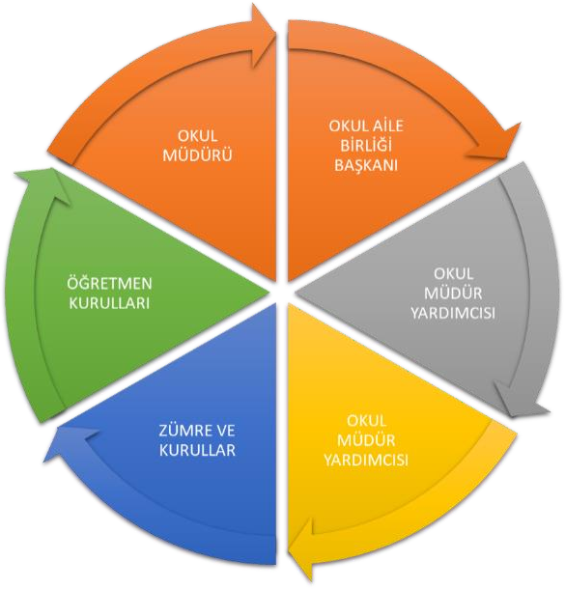

Öğrenci Anketi Sonuçları:

Okulumu seviyorum.
Okulumda kendimi güvende hissediyorum.
Öğretmenim adildir.
Katılmıyorum
Kısmen Katılıyorum Kararsızım Kesinlikle Katılıyorum

Katılıyorum
KesinlikleKatılıyorum
Okulumun içi ve bahçesi temizdir.
Öğretmenim benimle ilgileniyor.
Yardıma ihtiyacım olursa öğretmenim bana yardım eder
0
10 20 30 40 50 60 70 80 90

Öğretmen anketi sonucu :
80
70
60
50
40
30
20
10
0
Okulumuz mesleki yeterliliğini geliştirmek için eğitim fırsatları sunuyor.
Okul, yeni kabul edilen öğrencilere uygun desteği sağlar. Zamanında iletilir.
Katılmıyorum
Kısmen Katılıyorum
Kararsızım
Katılıyorum
Kesinlikle Katılıyorum
Okul temiz ve hijyeniktir.

Okul, öğrencilerin ve personelin güvenliğini sağlamak için uygun güvenlik
Önlemleri alır.
Okulda eğitim ve yönetim kalitesi sürekli olarak gelişiyor.
Okulun misyonu ve vizyonunu tam olarak anlıyorum.

Veli anketi sonucu:

80
70
60
50
40
30
20
10
0
Okul çocuğumun öğrenme ilgisini güçlendiriyor.
Okul, çocuğumun okumaya olan ilgisini geliştirmesine yardımcı olabilir.
Okul, yeni kabul edilen öğrencilere uygun desteği sağlar.
Kısmen Katılıyorum
Kararsızım Katılıyorum
Kesinlikle Katılıyorum
Okul,öğrencilerinvepersonelingüvenliğinisağlamakiçinuygungüvenlikönlemleri alır.
Katılmıyorum

Okulda eğitim ve yönetim kalitesi sürekli olarak gelişiyor.

Okulun misyonu ve vizyonunu tam olarak
anlıyorum..

2.5.KURULUŞ İÇİ ANALİZ

Tablo6.İdari Personelin Hizmet Süresine İlişkin Bilgiler
Hizmet Süreleri | Yıl İtibarıyla
 | Kişi Sayısı
1-4Yıl | 1 | %50
5-6Yıl | -
7-10Yıl | 1 | %50
10…..Üzeri

Tablo7.Okul/Kurumda Oluşan Yönetici Sirkülasyonu Oranı
 | Yıl İçerisinde Okul/Kurumdan Ayrılan Yönetici Sayısı |  |  | Yıl İçerisinde Okul/Kurumda Göreve Başlayan Yönetici Sayısı
 | 2021 | 2022 | 2023 | 2021 | 2022 | 2023
TOPLAM | 1 | - | 1 | 1 | - | 1

Tablo8.İdari Personelin Katıldığı Hizmet İçi Programları
Adı ve Soyadı | Görevi | Katıldığı Çalışmanın Adı | Katıldığı Yıl | Belge No
Şeyhmus DUZ | Müdür | 2.01.03.01.185 – MEB Birim Amirlerinin Öğretmen Bilgilendirme Semineri | 2023 | 2023007736
Mahmut DELİDOLU | Müdür Yardımcısı | 2.01.01.02.074 - Sorumluluk, Liderlik ve Değerler Eğitimi Semineri | 2022 | 2022001577

Tablo9.Kurumda Gerçekleşen Öğretmen Sirkülâsyonunun Oranı
 | Yıl İçerisinde Kurumdan Ayrılan Öğretmen Sayısı |  |  | Yıl İçerisinde Kurumda Göreve Başlayan Öğretmen Sayısı
 | 2021 | 2022 | 2023 | 2021 | 2022 | 2023
TOPLAM | 3 | 1 | 3 | 1 | 0 | 1

Tablo10.Öğretmenlerin Katıldığı Hizmet İçi Eğitim Programları
Adı ve Soyadı | Branşı | Katıldığı Çalışmanın Adı | Katıldığı Yıl | Belge No
ERCAN ÇİÇEKLİ | Sınıf Öğretmeni | Aday Öğretmenlik Uyum Eğitimi Semineri | 2023 | 2023631159
BURHAN DEMİR | Sınıf Öğretmeni | Ulusal ve Uluslar arası Eğitim Projeleri ve Örnek Projeler Semineri | 2019 | 2019631877
ÖZGE DEMİRTAŞ | Sınıf öğretmeni | Sorumluluk,  Liderlik ve Değerler Eğitimi Semineri | 2022 | 2022001577
HELİN ŞİLAN PEKTAŞ | Sınıf Öğretmeni | Sorumluluk,  Liderlik ve Değerler Eğitimi Semineri | 2022 | 2022001577
YEŞİM AY ÇAKIR | Sınıf Öğretmeni | Pardus Etap Kursu | 2024 | 202481530

2.6.Rehberlik teşkilat yapısı

Tablo11.Çalışanların Görev Dağılımı
Çalışanın Ünvanı | Görevleri
Okul /Kurum Müdürü | Düzenleme ve denetleme
Müdür Baş Yardımcısı | -
Müdür Yardımcısı | Okul Müdürünün yapacağı görev paylaşımı kapsamında iş ve işlemleri yürütmek
Atölye ve Bölüm Şefleri | -
Öğretmenler | Ders programları hazırlamak, öğrencilere ders anlatmak, sınavlar ve ödevler hazırlamak, öğrencilerin performansını takip etmek ve raporlamak, öğrencilerin gelişimlerini izlemek, velilerle iletişim kurmak, okul yönetimi ile işbirliği yapmak
Yönetim İşleri ve Büro Memuru | -

Tablo12.Okul/kurum Rehberlik Hizmetleri
Mevcut Kapasite |  |  |  | Mevcut Kapasite Kullanımı ve Performans
Psikolojik Danışman Norm Sayısı | Görev Yapan Psikolojik Danışman Sayısı | İhtiyaç Duyulan Psikolojik Danışman Sayısı | Görüşme Odası Sayısı | Danışmanlık Hizmeti Alan |  |  | Rehberlik Hizmetleri İle İlgili Düzenlenen Eğitim/Paylaşım Toplantısı vb. Faaliyet Sayısı
 |  |  |  | Öğrenci Sayısı | Öğretmen Sayısı | Veli Sayısı | Öğretmenlere Yönelik | Öğrencilere Yönelik | Velilere Yönelik
0 | 0 | 1 | 0 | 0 | 0 | 0 | 0 | 0 | 0

2.7.Donanım ve Teknolojik Kaynaklarımız
Teknolojik kaynaklar başta olmak üzere okulumuzda bulunan çalışır durumdaki donanım malzemesine ilişkin bilgiye alttaki tabloda yer verilmiştir.

Tablo13.Teknolojik Kaynaklar Tablosu
Akıllı Tahta Sayısı | 8 | TV Sayısı | 0
Masaüstü Bilgisayar Sayısı | 3 | Yazıcı Sayısı | 3
Taşınabilir Bilgisayar Sayısı | 0 | Fotokopi Makinası Sayısı | 1
Projeksiyon Sayısı | 0 | İnternet Bağlantı Hızı | 16 Mbit

Tablo14.Fiziki Mekân Durumu
Fiziki Mekân | Var | Yok | Adedi | İhtiyaç | Açıklama
Öğretmen Çalışma Odası |  | X | 1 | 1
Ekipman Odası |  | X | 1 | 1
Kütüphane | X |  | 1
Rehberlik Servisi |  | X |  | 1
Resim Odası |  | X | 0 | 1
Müzik Odası |  | X | 0 | 1
Çok Amaçlı Salon |  | X | 0 | 1
Spor Salonu |  | X | 1 | 1

2.8.Mali Kaynaklar
Kurumun mali kaynakları, bütçe büyüklüğü, döner sermaye, okul-aile birliği gelirleri, kantin vb. gelirler ve harcama kalemleri ortaya konulmuş. Bütçe işlemlerinin kim tarafından yürütüldüğü belirtilmiştir. Enflasyon oranı da dikkate alınarak plan dönemi boyunca gerçekleşecek kaynak artışı tahmini olarak belirlenmiştir.
Tablo15.Kaynak Tablosu
Kaynaklar | 2024 | 2025 | 2026 | 2027 | 2028
Genel Bütçe | 10000 | 20000 | 30000 | 40000 | 50000
Okul Aile Birliği | - | - | - | - | -
Özel İdare | - | - | - | - | -
Kira Gelirleri | - | - | - | - | -
Döner Sermaye | - | - | - | - | -
Dış Kaynak/Projeler | - | - | - | - | -
Diğer | - | - | - | - | -
TOPLAM | 10000 | 20000 | 3000 | 40000 | 50000

Tablo16.Gelir-Gider Tablosu
YILLAR | 2021 |  | 2022 |  | 2023
HARCAMA KALEMLERİ | GELİR | GİDER | GELİR | GİDER | GELİR | GİDER
Temizlik | 2100  -  -  -  600  -  800 | 2100 | 21900  -  -  -  900  14200  73000 | 21900 | 18800  10208  1020  9000 | 18800
Küçük Onarım |  | - |  | - |  | 10208
Bilgisayar Harcamaları |  | - |  | -
Büro Makinaları Harcamaları |  | - |  | -
Telefon |  | 600 |  | 900 |  | 1020
Sosyal Faaliyetler |  | - |  | -14200
Kırtasiye |  | 800 |  |  |  | 9000
GENEL |  |  |  | 73000

2.9.Çevre Analizi -PESTLE
Tablo17.PESTLE Analiz Tablosu
Politik-Yasaletkenler | Ekonomik etkenler
- Kalkınma Planı ve Orta Vadeli Program,  - Bakanlık, il ve ilçe stratejik planlarının incelenmesi,  - Yasal yükümlülüklerin belirlenmesi,  - Oluşturulması gereken kurul ve komisyonlar,  - Okul/kurum çevresindeki politik durum. | - Okul/kurumun bulunduğu çevrenin genel gelir durumu,  - İş kapasitesi,  - Okul/kurumun gelirini arttırıcı unsurlar,  - Okul/kurumun giderlerini arttıran unsurlar,  - Tasarruf sağlama imkânları,  - İşsizlik durumu,  - Mal-ürün ve hizmet satın alma imkânları,  - Kullanılabilir bütçe
Sosyokültürel etkenler | Teknolojik etkenler
- Kariyer beklentileri,  - Ailelerin ve öğrencilerin bilinçlenmeleri,  - Aile yapısındaki değişmeler (geniş aileden çekirdek aileye geçiş, erken yaşta evlenme vs.),  - Nüfus artışı,  - Göç,  - Nüfusun yaş gruplarına göre dağılımı,  - Hayat beklentilerindeki değişimler(Hızlı para kazanma  hırsı, lüks yaşama düşkünlük, kırsal alanda kentsel yaşam),  - Beslenme alışkanlıkları,  - Değerler, mesleki etik kuralları vb. | - Okul/kurumun teknoloji kullanım durumu  - e-Devlet uygulamaları,  - Dijital Platformlar üzerinden uzaktan eğitim imkânları,  - Okul/kurumun sahip olmadığı teknolojik araçlar  - Personelin ve öğrencilerin teknoloji kullanım kapasiteleri,  - Personelin ve öğrencilerin sahip  Olduğu teknolojik araçlar,  - Teknoloji alanındaki gelişmeler  - Teknolojinin eğitimde kullanımı
Çevresel Etkenler
- Hava ve su kirlenmesi,
- Toprak yapısı,
- Bitki örtüsü,
- Doğal kaynakların korunması için yapılan çalışmalar,
- Çevrede yoğunluk gösteren hastalıklar,
- Doğal afetler(deprem kuşağında bulunma,Covid19,kene vakaları vb.)

PAYDAŞ ANALİZİ

2.10. GZFT Analizi

GZFT (Güçlü Yönler, Zayıf Yönler, Fırsatlar ve Tehditler) durum analizi kapsamında kullanılan temel yöntemlerdendir. Okulumuzun mevcut durumunu ortaya koyabilmek için geniş katılımlı bir grup ile GZFT analizi yapılmıştır.
Okulumuzda yapılan GZFT analizinde okulun güçlü ve zayıf yönleri ile okulumuz için fırsat ve tehdit olarak değerlendirilebilecek unsurlar tespit edilmiştir.

Güçlü ve Zayıf Yönler

İç Çevre:

Güçlü Yönler

Öğrenciler | Severek okula gelmeleri
Çalışanlar | Okulu sahiplenmeleri
Veliler | Çocukların eğitim yuvası olarak görmeleri
Bina ve Yerleşke | Okul alanının uygun olması
Donanım | Tüm sınıflarda tahta ve yeterli sıra masa olması
Bütçe | Mütevazi bir bütçeyle yönetilebilme
Yönetim Süreçleri | Okul veli işbirliği, öğretmenlerle eğitim öğretim sürecinde bütünleşme
İletişim Süreçleri | Okul idaresi, aile, öğretmen ve öğrencilerle iyi ilişkiler kurma

Zayıf Yönler

Öğrenciler | Maddiyat ve ders konusunda aile desteğini yeteri kadar alamamaları
Çalışanlar | Araç gereç yetersizliği
Veliler | Maddi yetersizlik
Bina ve Yerleşke | Yeterli donanıma ve modern bir yapıya sahip olmaması
Donanım | Sosyal etkinlik odaları ve diğer bölümlerin eksikliği
Bütçe | Maddi yetersizlik
Yönetim Süreçleri | Yeterli maddi imkânların olmayışı/öğrenci nakilleri, öğretmen atamaları
İletişim Süreçleri | Çalışan velilerin okula düzenli gelememeleri

2.11.Dış Çevre Analizi(Politik, Ekonomik, Sosyal, Teknolojik, Yasal ve Çevresel

Fırsatlar ve Tehditler

Dış Çevre:

Fırsatlar
Politik | MEB politikalarına uygun eğitim kurumu olması
Ekonomik | Okula yardım edecek yardımseverlerin olması
Sosyolojik | Okula yansıyan şiddet olaylarının olmaması
Mevzuat-Yasal | Kurul, komisyon, kayıtlar, nakiller, adil yönetim, yasalara uygunluk ilkesi
Ekolojik | Okulun yeşil alan olabilecek yere sahip olması ve yeteri kadar ağaçlandırılmış olması

Tehditler
Politik | Bilinçsizce yapılan bazı yanlış yönlendirmeler
Ekonomik | Yeterli maddi desteğin sağlanamaması
Sosyolojik | Mevsimlik işçi, bilinçsizlik, parçalanmış veya mağdur aile sayısındaki artış
Teknolojik | Öğrencilerin internet alt yapısına sahip olamamaları
Mevzuat-Yasal | Yeterli esnekliğin sağlanamaması/kayıt bölgeleri ve adres mağduriyeti
Ekolojik | Çevrede doğayı korumayla ilgili yeterli destek sağlanamaması

2.12.Tespit ve İhtiyaçların Belirlenmesi
TEMA I: EĞİTİM VE ÖĞRETİME ERİŞİM
Eğitim ve öğretime erişim okullaşma ve okul terki, devam ve devamsızlık, okula uyum ve oryantasyon, özel eğitime ihtiyaç duyan bireylerin eğitime erişimi, yabancı öğrencilerin eğitime erişimi ve hayat boyu öğrenme kapsamında yürütülen faaliyetlerin ele alındığı temadır.

1.TEMA: EĞİTİM VE ÖĞRETİME ERİŞİM
1 | Kız çocukları başta olmak üzere özel politika gerektiren grupların eğitime erişimi
2 | Zorunlu eğitimde devamsızlık (Mevsimlik işçi sorunu )
3 | Öz Özel eğitime ihtiyaç duyan bireylerin uygun eğitime erişimi
4 | Ok Okullaşma Oranı / Ortaokulda (5.6.7.8) okullaşma oranı.
5 | Ok Okula Uyum / Öğrencilere yönelik uyum faaliyetlerinin yetersizliği.

2.TEMA: EĞİTİM VE ÖĞRETİMDE KALİTE
1 | Sosyal, Kültürel ve Fiziksel Gelişim / Eğitim öğretim sürecinde sanatsal, sportif ve kültürel faaliyetlerin yetersizliği
2 | Öğretim Yöntemleri / Öğretmenlere yönelik hizmet içi eğitimler
3 | Teknolojik imkanlar / Eğitimde bilgi ve iletişim teknolojilerinin kullanımı
4 | Rehberlik / Eğitsel, mesleki ve kişisel rehberlik hizmetleri
5 | İstihdam Edilebilirlik ve Yönlendirme / Eğitsel değerlendirme ve tanılama çalışmaları
6 | Okul sağlığı ve hijyen / Okul sağlığı ve hijyen eğitimi verilememesi.
7 | Yabancı dil yetersizliği
8 | Sınav kaygısı

3.TEMA: KURUMSAL KAPASİTE
1 | Kurumsal İletişim / Çalışma ortamlarının iletişimi ve iş motivasyonunu sağlayacak biçimde düzenlenmemesi.
2 | Kurumsal İletişim / İç ve dış paydaşları ile etkin ve sürekli iletişim sağlanamaması
3 | Kurumsal Yönetim / Kurumsal aidiyet duygusunun geliştirilmemesi
4 | Okul ve kurumların sosyal, kültürel, sanatsal ve sportif faaliyet alanlarının yetersizliği
5 | Kurumsal Yapı / Okullardaki fiziki durumun özel eğitime gereksinim duyan öğrencilere uygunsuzluğu

3.BÖLÜM: GELECEĞE BAKIŞ

MİSYON, VİZYON VE TEMEL DEĞERLERMİSYON, VİZYON VE TEMEL DEĞERLER
Okul müdürlüğümüzün misyon, vizyon, temel ilke ve değerlerinin oluşturulması kapsamında öğretmenlerimiz, öğrencilerimiz, velilerimiz, çalışanlarımız ve diğer paydaşlarımızdan alınan görüşler,
Sonucunda stratejik plan hazırlama ekibi tarafından oluşturulan misyon, vizyon, temel değerler; okulumuz
üst kurulana sunulmuş ve üst kurul tarafından onaylanmıştır.

3.1.MİSYON
Geleceğin dünyasına şekil verecek, çalışkan, ufku geniş, zamanın değerini bilen, maddi ve manevi bakımdan donatılmış, sahip olduğu değerleri paylaşabilen, farklılıkları zenginlik kabul eden, bütün insanlığı sevgi ile kucaklayabilecek hoşgörüye sahip, huzurun ve güvenin teminatı olan örnek bireyler yetiştirmektir.

3.2.VİZYON
Eğitim, öğretim ve araştırma kalitesi ile ilçemizde tercih edilen; takım çalışmasını teşvik eden, katılımcı ve paylaşımcı bir yönetime sahip; ilçemiz ve İlimiz başta olmak üzere ülkemizin sorunlarını çözmeye yönelik çalışmalar yapmada öncü; geleneksel sanatlarımızın özünü koruyarak çağdaş, kalıcı ve özgün eserler ortaya koyan; evrensel değerlere saygılı, toplam kalite yönetimi ilkelerini benimsemiş, sürekli gelişen bir okul olmaktır.

3.3TEMEL DEĞERLERİMİZ
1) Eşitlik
2) Liyakat
3) Tarafsızlık
4) Paylaşımcılık
5) Teknolojik adaptasyon

4.BÖLÜM : AMAÇ, HEDEF VE PERFORMANS GÖSTERGESİ İLE STRATEJİLERİN BELİRLENMESİ
Strateji geliştirme, geleceğe yönelik “ideal” ve “ortak” bakışı yansıtır. Belirlenen vizyona ulaşmakiçindurumanalizisonucundaortayaçıkanihtiyaçlarçerçevesindeamaçlarvebuamaçları gerçekleştirmeye yönelik hedefler belirlenir. Taslak amaç ve hedeflere ilişkinçalışmalarstratejikplanlamaekibininkoordinasyonundayürütülür.Buçalışmalarçerçevesinde, her bir hedef için hedef kartları oluşturulur.

Amaçlar

Hedefler

Performans Göstergeleri
  - Stratejilerin Belirlenmesi

Stratejik Amaç 1
Kayıt bölgemizde yer alan çocukların okullaşma oranlarını artıran, öğrencilerin uyum ve devamsızlık sorunlarını gideren etkin bir yönetim yapısı kurulacaktır.
Stratejik Hedef 1.1. Kayıt bölgemizde yer alan çocukların okullaşma oranları artırılacak ve öğrencilerin uyum ve devamsızlık sorunları da giderilecektir.
Performans Göstergeleri
No | PERFORMANS  GÖSTERGESİ | Mevcut | HEDEF
 |  | 2023 | 2024 | 2025 | 2026 | 2027 | 2028
PG.1.1.a | Kayıt bölgesindeki öğrencilerden okula kayıt yaptıranların oranı(%) | %94 | %95 | %96 | %97 | %98 | %99
PG.1.1.c. | Okula yeni başlayan öğrencilerden oryantasyon eğitimine katılanların oranı (%) | %60 | %70 | %80 | %90 | %90 | %90
PG.1.1.d. | Bir eğitim ve öğretim döneminde 20 gün ve üzeri devamsızlık yapan öğrenci oranı (%) | %10 | %9 | %8 | %5 | %4 | %3
PG.1.1.e. | Bir eğitim ve öğretim döneminde 20 gün ve üzeri devamsızlık yapan yabancı öğrenci oranı (%) | %20 | %10 | %6 | %4 | %2 | %1
PG.1.1.f. | Okulun özel eğitime ihtiyaç duyan bireylerin kullanımına uygunluğu (0-1) | 0,5 | 0,5 | 1 | 1 | 1 | 1
PG.1.1.g. | Hayat boyu öğrenme kapsamında açılan kurslara devam oranı (%) (halk eğitim) | %70 | %70 | %70 | %80 | %80 | %80

Eylemler
No | Eylem İfadesi | Eylem Sorumlusu | Eylem Tarihi
1.1.1 | Kayıt bölgesinde yer alan öğrencilerin tespiti çalışması yapılacaktır. | Okul Stratejik Plan Ekibi | 01 Eylül-20 Eylül
1.1.2 | Devamsızlık yapan öğrencilerin tespiti ve erken uyarı sistemi için çalışmalar yapılacaktır. | Ahmet Gökhan KARDAŞ  Müdür Yardımcısı | 01 Eylül-20 Eylül
1.1.3 | Devamsızlık yapan öğrencilerin velileri ile özel aylık toplantı ve görüşmeler yapılacaktır. | Ahmet Gökhan KARDAŞ  Müdür Yardımcısı | Her ayın son haftası

Stratejik Amaç 2: Öğrencilerimizin gelişmiş dünyaya uyum sağlayacak şekilde donanımlı bireyler olabilmesi için eğitim ve öğretimde kalite artırılacaktır.

Stratejik Hedef 2.1.Öğrenme kazanımlarını takip eden ve velileri de sürece dâhil eden

bir yönetim anlayışı ile öğrencilerimizin akademik başarıları ve sosyal faaliyetlere

etkin katılımı artırılacaktır.
Performans Göstergeleri
No | PERFORMANS  GÖSTERGESİ | Mevcut | HEDEF
 |  | 2023 | 2024 | 2025 | 2026 | 2027 | 2028
PG.2.1.a | Okullaşma oranında artış | %95 | %96 | %97 | %98 | %99 | %99
PG.2.1.b | Başarılı öğrenci sayısındaki artış | %40 | %50 | %60 | %70 | %75 | %75
PG.2.1.c. | Başarılı çalışmaları olan öğrenci sayısındaki artış | %40 | %50 | %60 | %70 | %80 | %80
PG.2.1.d | Kendini hayata hazırlayan öğrenci ve birey sayısındaki artış | %40 | %50 | %60 | %70 | %80 | %90
PG.2.1.e | Sanatsal, kültürel ve sportif faaliyetlere katılan öğrenci sayısındaki artış | %30 | %35 | %40 | %40 | %40 | %40

Eylemler
No | Eylem İfadesi | Eylem Sorumlusu | Eylem Tarihi
2.1.1. | Öğrencilerin okula devamlarını sağlamak | Okul İdaresi, Öğretmenler, veliler | Tüm yıl boyunca
2.1.2 | Başarılı çalışmalar yapan öğrencilerin sayısını artırmak | Okul İdaresi, Öğretmenler, veliler | Tüm yıl boyunca
2.1.3 | Bir mesleğe ilgi duymaları sağlamak | Okul İdaresi, Öğretmenler, veliler | Tüm yıl boyunca
2.1.4 | Okul ve çevresinde okuma yazma bilmeyen bireylerle ilgili çalışmalar yapılacaktır. | Okul İdaresi ve tüm öğretmenler | Tüm yıl boyunca
2.1.5 | Okulun öğrenciler ve çevre halkının gelişimine katkı sağlayıcı çalışmalar yapılacak | Okul İdaresi ve tüm öğretmenler | Tüm yıl boyunca
2.1.6 | Öğrencileri hayata hazırlamak | Okul İdaresi ve tüm öğretmenler | Tüm yıl boyunca
2.1.7 | Öğrencileri gelişmiş yetişmiş sağlıklı bireyler olarak yetişmelerini sağlamak | Okul İdaresi ve tüm öğretmenler | Tüm yıl boyunca
2.1.8 | Sanatsal, kültürel ve Sportif çalışmalara katılımı sağlayıcı çalışmalarda bulunmak | Okul İdaresi ve tüm öğretmenler | Tüm yıl boyunca

Stratejik Amaç 3. Öğrenci ve velilerimize kitap okuma alışkanlığını kazandırmak.

Stratejik Hedef 3.1. : Eğitim-öğretim yılı içerisinde öğrencilerimizin ayda okuduğu ortalama kitap sayısını 1‘den, plan sonunda 3’e çıkarmak.
Performans Göstergeleri
No | PERFORMANS  GÖSTERGESİ | Mevcut | HEDEF
 |  | 2023 | 2024 | 2025 | 2026 | 2027 | 2028
PG.3.1.1 | Ayda Okunan Kitap  Sayısı | 3 | 4 | 5 | 6 | 7 | 8

Eylemler
No | Eylem İfadesi | Eylem Sorumlusu | Eylem Tarihi
3.1.1. | Türkçe dersinin haftalık bir saatinin kitap okumaya ayrılması | Okul idaresi ve öğretmenler | Yıl boyunca
3.1.2 | Okul ve sınıf Kitaplıklarının  zenginleştirilmesi | Okul idaresi ve öğretmenler | Yıl boyunca
3.1.3. | Öğrencilerin ilgi ve istekleri doğrultusunda okulumuza yeni kitapların  kazandırılması. | Okul idaresi ve öğretmenler | Yıl boyunca

Stratejik Amaç: 4
Eğitim ve öğretim faaliyetlerinin daha nitelikli olarak verilebilmesi için okulumuzun kurumsal kapasitesi güçlendirilecektir.

Stratejik Hedef 4.1.
Belirlenen ihtiyaçlar doğrultusunda fiziki alt yapı eksiklikleri giderilecek, öğrenci ve veli memnuniyeti artırılacaktır.
Performans Göstergeleri
No | PERFORMANS  GÖSTERGESİ | Mevcut | HEDEF
 |  | 2023 | 2024 | 2025 | 2026 | 2027 | 2028
PG.4.1.a | Okulun dış görünüşü ( duvarların boyanması, bahçe düzeni vb.) eksikliklerini gidermek. (%) | %90 | %95 | %96 | %97 | %98 | %100
PG.4.1.b | Yapılan tadilat sayısı | 6 | 5 | 5 | 4 | 3 | 3
PG.4.1.c. | Kişisel Gelişim alanında verilen seminer sayısı | 0 | 1 | 2 | 3 | 4 | 5
PG.4.1.d | Okul temizliğinden memnuniyet oranı (%) | %70 | %75 | %80 | %85 | %90 | %95
Eylemler
No | Eylem İfadesi | Eylem Sorumlusu | Eylem Tarihi
4.1.a. | Sivil Toplum Vakıf ve Dernekler ile görüşülerek bahçe düzeni ile ilgili yardımlar alınacaktır. | Okul Yönetimi | Mart-Nisan
4.1.b | Velilerle işbirliği yapılarak fiziki tadilatlar yapılacaktır. | Okul Yönetimi | Nisan-Mayıs
4.1.c | Temizlik konulu projeler yürütülecek, öğretmen ve öğrencilerin projede aktif yer almaları sağlanacaktır. | Okul Yönetimi | Nisan -Mayıs
4.1.d | Okulumuzdaki tüm paydaşlarımıza yönelik olarak temizlik temalı bilgilendirme toplantısı yapılması sağlanacaktır. (İş Sağlığı birimi) | Okul Yönetimi | 28 Şubat
4.1.e | RAM (Rehberlik Araştırma Merkezi) ile görüşülerek kişisel gelişim alanında toplantılar düzenlenecektir. | Okul Yönetimi | 15 Mart
4.1.f | Ünlü bir kişisel gelişim uzmanı okulumuza davet edilerek öğrencilerle buluşturulacaktır. | Okul Yönetimi | 15 Nisan

Stratejik Amaç5.: Okulumuzda sportif faaliyetlerin sayısının arttırılarak öğrencilerimizin kişilik ve düşünme becerilerini geliştirmek.
Stratejik Hedef 5.1.: Okulda sportif faaliyetlerin planlanarak, 2023yılında 2 sportif faaliyetin düzenlenmesi ve plan döneminde bu sayının 4’e çıkarılması.
No | PERFORMANS  GÖSTERGESİ | Mevcut | HEDEF
 |  | 2023 | 2024 | 2025 | 2026 | 2027 | 2028
PG.5.1.1 | Spor Faaliyeti Sayısı | 2 | 4 | 5 | 6 | 7 | 8

Eylemler

No | Eylem İfadesi | Eylem Sorumlusu | Eylem Tarihi
5.1.1. | Öğrencilerin hobilerine ve yeteneklerine göre uğraşacağı spor dalının tespit edilmesi | Okul idaresi ve öğretmenler | Ekim- Kasım
5.1.2. | Okulumuzda bilimsel, kültürel, sanatsal,  sportif ve toplum hizmeti alanlarında  etkinliklere katılım oranı artırılacaktır. | Tüm paydaşlar | -Eğitim Öğretim  Süresince
5.1.3 | Çevre bilincinin artırılması çerçevesinde  yapılan etkinliklere katılan öğrenciler  ödüllendirilerek katılım oranımız  artırılacaktır. | Tüm Paydaşlar | Eğitim Öğretim  Süresince
5.1.4 | Hedefledikleri başarıyı gösteremediği  belirlenen öğrencilerin akademik ve sosyal gelişimleri için okulumuzda destek  programları uygulanacaktır. | Okul İdaresi  Öğretmenler | Eğitim Öğretim  Süresince
5.1.5 | Akıl ve zeka oyunları sınıfları  oluşturulacaktır.  -Okulumuzda ders dışı egzersiz  çalışmalarına ve destekleme ve yetiştirme  kurslarına önem verilecek, çeşitlilik  sağlanacak ve çalışmalar desteklenecektir. | Okul İdaresi  Öğretmenler | Eğitim Öğretim
5.1.6 | Okul sağlığı ve hijyen konularında  öğrencilerin, ailelerin ve çalışanların  bilinçlendirilmesine yönelik faaliyetler  yapılacaktır. Okulumuzun bu konulara  ilişkin değerlendirmelere (Beyaz Bayrak,  Beslenme Dostu Okul vb.) katılmaları  desteklenecektir. | Tüm Paydaşlar | Eğitim Öğretim  Süresince
5.1.7 | Çeşitli yarışma, organizasyon ve benzer  etkinliklerle okulumuzda kitap okuma  hareketliliği sağlanarak öğrencilerin kitap. | Okul İdaresi  Öğretmenler | Eğitim Öğretim  süresince
5.1.8 | Okumaya yönelik ilgisinin artması  sağlanacaktır.  Okulumuz kütüphanesi daha etkin  kullanılacaktır | Okul İdaresi  Öğretmenler | Eğitim Öğretim  Süresince
5.1.9 | Okulumuzda çocukların düşünsel, duygusal ve fiziksel ihtiyaçlarını destekleyen Tasarım-Beceri Atölye sayısı ve materyal desteği sağlanacaktır. | Okul Müdürü  Okul Aile Birliği  Veliler | 2024-2028
5.1.10 | Okulumuzda çocukların düşünsel, duygusal ve fiziksel ihtiyaçlarını destekleyen fen laboratuarı sağlanacaktır. | Okul Müdürü  Okul Aile Birliği  Veliler | 2024
5.1.11 | Okulumuzda çocukların düşünsel, duygusal ve zihinsel anlamda gelişimlerine katkı sağlamak ve okuma alışkanlığını kazandırmak | Tüm paydaşlar | 2024-2028

Stratejik Amaç :6

Öğrencilere medeniyetimizin ve insanlığın ortak değerleriyle çağın gereklerine uygun bilgi, beceri, tutum ve davranışlar kazandırılacaktır.

Stratejik Hedef 6.1.
Öğrencilerin akademik başarılarıyla birlikte tasarım ve girişimcilik yönlerini artırmaya yönelik bütüncül çalışmalar yürütülecektir.

No | PERFORMANS  GÖSTERGESİ | Mevcut | HEDEF
 |  | 2023 | 2024 | 2025 | 2026 | 2027 | 2028
PG.6.1.a | Matematik dersi yıl sonu puanı ortalaması | %50 | %60 | %60 | %75 | %80 | %85
PG.6.2.b | Türkçe dersi yıl sonu puanı ortalaması | %60 | %65 | %70 | %75 | %80 | %85
PG.6.3.c. | Fen Bilimleri dersi yıl sonu puanı ortalaması | %60 | %70 | %75 | %80 | %80 | %85
PG.6.4.c. | Sosyal Bilimler dersi yıl sonu puanı ortalaması | %70 | %75 | %80 | %80 | %85 | %85
PG.6.5.c. | Yabancı dil dersi yıl sonu puanı ortalaması | %50 | %60 | %60 | %75 | %75 | %80

No | Eylem İfadesi | Eylem Sorumlusu | Eylem Tarihi
1.1.1 | Öğrencilerin kazanım eksiklikleri tespit edilerek destekleme ve yetiştirme kurslarıyla akademik yeterliklerinin artırılması sağlanacaktır | Okul İdaresi  Öğretmenler | 2024

Stratejik Amaç :7
Eğitim ve öğretim faaliyetlerinin daha nitelikli olarak verilebilmesi için okulumuzun kurumsal kapasitesi güçlendirilecektir.

Stratejik Hedef 7.1.
Belirlenen ihtiyaçlar doğrultusunda fiziki alt yapı eksiklikleri giderilecek, öğrenci ve veli memnuniyeti artırılacaktır.

No | PERFORMANS  GÖSTERGESİ | Mevcut | HEDEF
 |  | 2023 | 2024 | 2025 | 2026 | 2027 | 2028
PG.7.1.a | Okul servislerinden memnuniyet oranı (%) | %50 | %60 | %60 | %75 | %80 | %85
PG.7.2.b | Kamera ve Kayıt cihazının yenilenmesi. | 0 | 0 | 0 | 0 | 0 | 8
PG.7.3.c. | Yapılan tadilat sayısı | 1 | 2 | 3 | 4 | 4 | 4

Eylemler

No | Eylem İfadesi | Eylem Sorumlusu | Eylem Tarihi
1.1.1. | Kamera ve Kayıt cihazının yenilenmesi. (Okul İmkanları) | Okul İdaresi | 2024
1.1.2 | Çatı pencere kapı vb. alanlarda tadilat yapılacak (okul imkanları) | Okul İdaresi | Yaz tatillerinde
1.1.3 | Okulumuzdaki tüm paydaşlarımıza yönelik olarak temizlik temalı bilgilendirme toplantısı yapılması sağlanacaktır. (Sağlık İl Müdürlüğü) | Okul İdaresi | Birinci ve ikinci dönem başlarında

4.5.Maliyetlendirme
Stratejik planda belirlenen hedeflerin plan dönemi için tahmini maliyeti tespit edilir.
Tablo21.Tahmini Maliyet Tablosu
 | 2024 | 2025 | 2026 | 2027 | 2028 | Toplam Maliyet
Amaç1
Hedef1.1 | 20000 | 30000 | 30000 | 40000 | 40000 | 160000
Hedef1.2
Amaç2
Hedef2.1 | 25000 | 25000 | 30000 | 30000 | 40000 | 150000
Genel YönetimGiderleri | 0 | 0 | 0 | 0 | 0
TOPLAM | 45000 | 55000 | 60000 | 70000 | 80000 | 310000

5.BÖLÜM İZLEME VE DEĞERLENDİRME

Okulumuz Stratejik Planı izleme ve değerlendirme çalışmalarında 5 yıllık Stratejik
Planın izlenmesi ve 1 yıllık gelişim planın izlenmesi olarak ikili bir ayrıma gidilecektir.
Stratejik planın izlenmesinde 6 aylık dönemlerde izleme yapılacak denetim
birimleri, il ve ilçe millî eğitim müdürlüğü ve Bakanlık denetim ve kontrollerine hazır
halde tutulacaktır.
Yıllık planın uygulanmasında yürütme ekipleri ve eylem sorumlularıyla aylık
ilerleme toplantıları yapılacaktır. Toplantıda bir önceki ayda yapılanlar ve bir sonraki
ayda yapılacaklar görüşülüp karara bağlanacaktır.

NO | ORTAOKULÖĞRENCİLERİİÇİN  KONU BAŞLIKLARI | Kesinlikle | Katılıyorum | Kararsızım | Kesinlikle Katılmıyorum | Katılmıyorum
01- | Okulda kendimi güvende hissediyorum. | () | () | () | () | ()
02- | Okul temiz ve hijyeniktir. | () | () | () | () | ()
03- | Okulun fiziki koşullarını yeterlidir. | () | () | () | () | ()
04- | Okul, yeni kabul edilen çocuklara uygun desteği sağlar. | () | () | () | () | ()
05- | Farklı kültürlerden gelen öğrencilerin bu okulda memnuniyetle karşılanacağını düşünüyorum. | () | () | () | () | ()
06- | Öğretmenlerime ihtiyaç duyduğumda kolaylıkla görüşebilirim. | () | () | () | () | ()
07- | Okul müdürüne ihtiyaç duyduğumda kolaylıkla görüşebilirim. | () | () | () | () | ()
08- | Okul rehberlik servisinden ihtiyaçlarım doğrultusunda faydalanabiliyorum. | () | () | () | () | ()
09- | Okul kişisel hedefler belirlememde ve bu hedeflere ulaşmamda yeterli rehberlik ediyor. | () | () | () | () | ()
10- | Okulumda yer almam için bir çok fırsat var. | () | () | () | () | ()
11- | Okul bana yeterli ders dışı etkinlik olanakları sunuyor. | () | () | () | () | ()
12- | Okul kulüpleri amacına uygun şekilde gelişimime katkı sağlıyor. | () | () | () | () | ()
13- | Öğretmenlerim sınıfta adil kurallara sahipler ve tarafsızlar. | () | () | () | () | ()
14- | Öğretmenlerim beni daha iyi performans göstermem için teşvik ediyor. | () | () | () | () | ()
15- | Öğretmenlerim derslerin işlenişinde farklı ve ilgi çekici yöntemler kullanır. | () | () | () | () | ()
16 | Sınav ve ödevlerin beni değerlendirmek için adil ve yeterli olduğunu düşünüyorum. | () | () | () | () | ()
17- | Okulda düzenlenen sanatsal ve kültürel faaliyetler yeterlidir. | () | () | () | () | ()
18- | Okulda öğrencilerin görüşleri dikkate alınır. | () | () | () | () | ()
19- | Okul kantininde yeterli ve sağlıklı yiyecekler var. | () | () | () | () | ()
20- | DYK’leri yeterli buluyorum. | () | () | () | () | ()
EKLER:

Ek-1.Paydaş Anketleri

Ek-2.Paydaş Anketleri

NO | ÖĞRETMENLER İÇİN  KONUBAŞLIKLARI | Kesinlikle Katılıyorum | Katılıyorum | Kararsızım | Kesinlikle Katılmıyorum | Katılmıyorum
01- | Okulun misyonu ve vizyonunu tam olarak anlıyorum. | () | () | () | () | ()
02- | Okulda eğitim ve yönetim kalitesi sürekli olarak gelişiyor. | () | () | () | () | ()
03- | Okul temiz ve hijyeniktir. | () | () | () | () | ()
04- | Okul, öğrencilerin ve personelin güvenliğini sağlamak için uygun güvenlik önlemleri alır. | () | () | () | () | ()
05- | Okul, yeni kabul edilen öğrencilere uygun desteği sağlar. | () | () | () | () | ()
06- | Okulumuz mesleki yeterliliğimi geliştirmek için eğitim fırsatları sunuyor. | () | () | () | () | ()
07- | Okul yönetimimiz öğretmenleri etkin bir şekilde yönlendirir. | () | () | () | () | ()
08- | Okulumuz, öğrencilerin öğrenme ilgisini uyandıracak bir öğrenme ortamı oluşturmuştur. | () | () | () | () | ()
09- | Etkili bir öğretmen olmak için ihtiyaç duyduğum kaynaklara erişimim var. | () | () | () | () | ()
10- | Bana sunulan kaynakları kullanmak için gerekli eğitime sahibim. | () | () | () | () | ()
11- | Okulumuzun, farklı ihtiyaçları olan öğrencileri desteklemek için etkin bir politikası vardır. | () | () | () | () | ()
12- | Okulumuz müfredat uygulamasını etkin bir şekilde izler. | () | () | () | () | ()
13- | Okulumuz, velilere uygun etkinlikler düzenlemektedir. | () | () | () | () | ()
14- | Diğer öğretmenlerle işbirliği yaparım. | () | () | () | () | ()
15- | Okul personeli arasında dostane bir ilişki sürdürülür. | () | () | () | () | ()
16- | Takım ruhumuz ve moralimiz yüksek. | () | () | () | () | ()
17- | Okulumuza aidiyet hissediyorum. | () | () | () | () | ()

NO | VELİLER İÇİN  KONUBAŞLIKLARI | Kesinlikle Katılıyorum | Katılıyorum | Kararsızım | Kesinlikle Katılmıyorum | Katılmıyorum
01- | Okulun misyonu ve vizyonunu tam olarak anlıyorum. | () | () | () | () | ()
02- | Okulda eğitim ve yönetim kalitesi sürekli olarak gelişiyor. | () | () | () | () | ()
03- | Okul temiz ve hijyeniktir. | () | () | () | () | ()
04- | Okul,öğrencilerinvepersonelingüvenliğinisağlamakiçinuygungüvenlikönlemleri alır. | () | () | () | () | ()
05- | Okul, yeni kabul edilen öğrencilere uygun desteği sağlar. | () | () | () | () | ()
06- | Okul, çocuğumun okumaya olan ilgisini geliştirmesine yardımcı olabilir. | () | () | () | () | ()
07- | Okul çocuğumun öğrenme ilgisini güçlendiriyor. | () | () | () | () | ()
08- | Okul çocuğumun ahlaki gelişimini teşvik edebilir. | () | () | () | () | ()
09- | Okulda kullanılan değerlendirme yöntemleri çocuğumun gelişimini tüm yönleriyle anlamama yardımcı oluyor. | () | () | () | () | ()
10- | Okul, çocuğumun öğrenme performansı ve gelişimi hakkında beni iyi bilgilendiriyor. | () | () | () | () | ()
11- | Okul çocuğuma duygusal rahatsızlık ve öğrenme güçlükleri ile karşılaştığında yeterli desteği ve rehberlik sağlar. | () | () | () | () | ()
12- | Öğretmenlerin benimle iletişim kurma yöntemlerinden memnunum. | () | () | () | () | ()
13- | Her hangi bir problem durumunda müdür endişelerime cevap veriyor. | () | () | () | () | ()
14- | Okulda, velilerin ihtiyaçlarına uygun eğitim faaliyetleri düzenlenir. | () | () | () | () | ()
15- | Okul, çocukların gelişimini desteklemek için velilerle iyi bir ilişki kurar. | () | () | () | () | ()
16 | Okul, aktif veli katılımını teşvik eder. | () | () | () | () | ()
17- | Okulun veli etkinliklerine aktif olarak katılırım. | () | () | () | () | ()
18- | Bir veli olarak okula aidiyet hissediyorum. | () | () | () | () | ()
19- | Çocuğumun ev ödevlerini tam almamasını sağlarım. | () | () | () | () | ()
20- | Çocuğumu okumaya teşvik ederim. | () | () | () | () | ()
21- | Çocuğumun her gün okula gitmesini sağlarım. | () | () | () | () | ()
22- | Çocuğumun eğitiminde aktif bir ortağım. | () | () | () | () | ()

Ek-3.Paydaş Anketleri

İ

